Gương điển hình tiên tiến “Người tốt, việc tốt” năm 2023
Cô giáo: Đinh Lan Phương
Hưởng ứng phong trào thi đua viết về tấm gương “Người tốt việc tốt” gắn liền với việc “Đổi mới giáo dục trong dạy và học”. Tôi xin được chia sẻ về một tấm gương tiêu biểu trong nhà trường với sự nỗ lực phấn đấu không mệt mỏi, lòng nhiệt tình và giàu lòng nhân ái của một giáo viên đã nhiều năm cống hiến trong nghề nuôi dạy trẻ. Đó là cô giáo: Đinh Lan Phương, sinh năm 1984 – giáo viên trường Mầm non Bồ Đề.
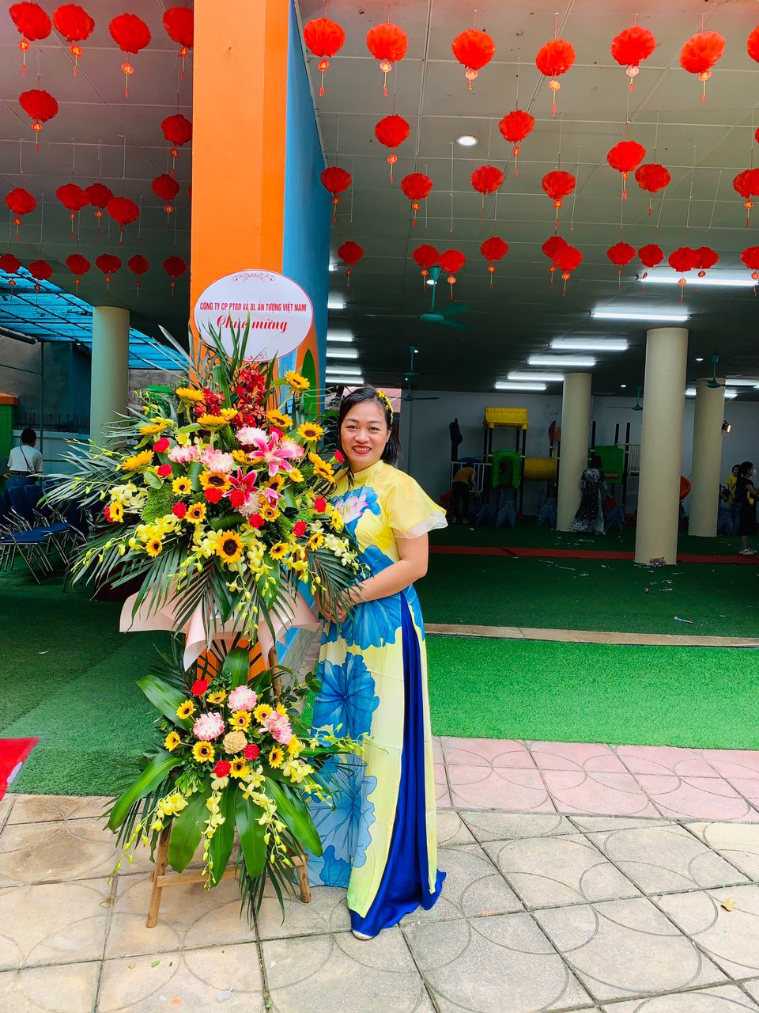
Cô giáo Đinh Lan Phương
Ấp ủ ước mơ được trở thành cô giáo mầm non, cô Đinh Lan Phương đã thi đỗ vào trường Trung Cấp Sư phạm Nhà trẻ Mẫu giáo Hà Nội. Sau khi tốt nghiệp ra trường, ước mơ trở thành cô giáo mầm non của cô đã trở thành hiện thực. Trong thời gian giảng dạy, với tinh thần ham học hỏi, nâng cao trình độ chuyên môn cô đã tiếp tục đăng ký học thêm tại trường Đại học Sư phạm Hà Nội. Năm 2008, cô bắt đầu công tác tại trường Mầm non Bồ Đề. 15 năm qua, trong quá trình giảng dạy, cô luôn truyền đạt những kinh nghiệm, kiến thức của mình cho các cháu học sinh bằng cả trái tim, cả tấm lòng, hết mực quan tâm yêu thương chăm sóc các cháu như chính con đẻ của mình. Cô giáo Đinh Lan Phương luôn kiên trì, nhẫn nại, nỗ lực tìm tòi phương pháp mới sinh động, có hiệu quả để vận dụng vào việc giảng dạy sao cho các cháu có sự thích thú và tiếp thu bài một cách nhanh nhất, hiệu quả nhất. Cô luôn học hỏi những bài giảng của các cô giàu kinh nghiệm đi trước, bởi để trẻ biết nghe lời, yêu mến, gần gũi thì người giáo viên phải hiểu tâm lý của trẻ để đưa ra những phương pháp giảng dạy phù hợp với từng độ tuổi. Cô không ngừng học hỏi và tích lũy kinh nghiệm để nâng cao trình độ chuyên môn. Cô Phương chia sẻ: Tôi luôn nhớ Bác Hồ đã từng dạy “Làm mẫu giáo tức là thay mẹ dạy trẻ. Muốn làm được như thế thì trước hết phải yêu trẻ. Dạy trẻ cũng như trồng cây non. Trồng cây non tốt thì sau này cây lên tốt. Dạy trẻ nhỏ tốt thì sau này các cháu thành người tốt…”. Cô cho rằng: “Tôi tin đây không chỉ là phương châm phấn đấu của riêng tôi, mà là của tất cả những giáo viên mầm non, những người đã chọn nghề, gắn bó với con trẻ và luôn say mê, nhiệt huyết với nghề.
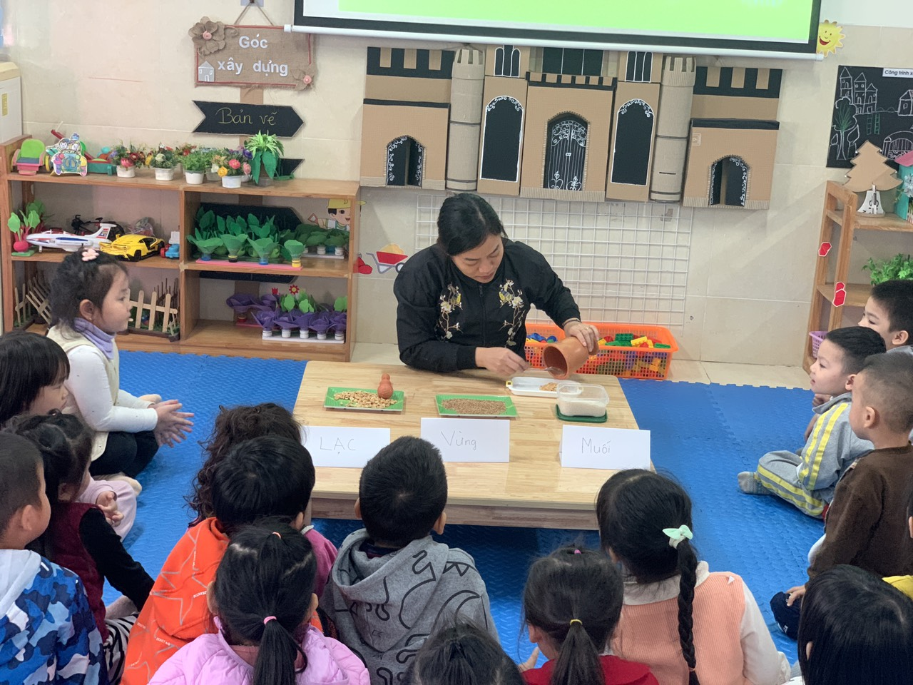
Cô Lan Phương đang say mê hướng dẫn học sinh làm thí nghiệm.
Nghề giáo viên Mầm non là một nghề rất đặc biệt, là nhà giáo nhưng không chỉ “dạy” mà còn phải “dỗ”, không chỉ giáo dục mà còn chăm sóc và hơn hết đây là nghề là vì “tình yêu”. Trước hết để trở thành một giáo viên mầm non thì người giáo viên phải có lòng yêu trẻ, đòi hỏi ở các giáo viên tình yêu của người mẹ đối với trẻ. Không chỉ yêu trẻ, mà giáo viên mầm non còn phải biết yêu điều mình dạy, nghĩa là yêu chính công việc của mình. Chính vì thế nên Ban giám hiệu luôn luôn tin tưởng và giao nhiệm vụ cho cô phụ trách và chủ nhiệm lớp. Với giọng nói nhẹ nhàng, tình cảm cô luôn được các em bé mới vào trường yêu quý, các em bé mới vào rất hay khóc vì lạ môi trường, nhưng chỉ mấy ngày cô Phương đã tạo cho các em có cảm giác an tâm khi đến trường cùng cô. Cô Lan Phương đã và đang luôn luôn yêu thương trẻ bằng cả tấm lòng người thầy, đồng thời cô luôn chú trọng để truyền lại tình yêu nghề cho các thế hệ giáo viên trong trường.
Suốt 15 năm làm nghề nuôi dạy trẻ, cô được trải qua nhiều lớp học, được trải nghiệm với các bé ở các độ tuổi khác nhau, cô luôn cố gắng đem hết tình yêu thương, sự tâm huyết và kiến thức đã được học tập của mình, vượt qua mọi khó khăn, thử thách và hoàn thành xuất sắc nhiệm vụ được giao. Cô Lan Phương luôn cố gắng đem hết tình yêu thương, sự tâm huyết và kiến thức đã được học tập của mình, vượt qua mọi khó khăn, thử thách và hoàn thành xuất sắc mọi nhiệm vụ được giao. Một mặt không ngừng học tập trau dồi kiến thức, học hỏi kinh nghiệm từ Ban giám hiệu và đồng nghiệp để vận dụng vào công tác chăm sóc và giáo dục và nuôi dưỡng trẻ, mặt khác cô luôn ân cần, tận tình trong công tác nuôi dưỡng, chăm sóc các cháu như chính con của mình vậy. Cô là một giáo viên luôn yêu nghề, mến trẻ, hoạt bát, năng động, nhiệt tình, có năng lực chuyên môn tốt, hết lòng tận tụy với công việc, sống giản dị luôn hòa đồng với mọi người, nên được đồng nghiệp yêu quý, các cháu yêu mến và phụ huynh vô cùng tin tưởng.
Cô Phương luôn gương mẫu đi đầu, có trách nhiệm cao trong công việc, thực hiện tốt các phong trào thi đua, các cuộc vận động do trường, ngành, địa phương phát động. Cô đã nhiều năm liên tiếp đạt giáo viên dạy giỏi cấp trường. Năm 2018, cô đạt giáo viên giỏi cấp Quận – chiến sĩ thi đua cấp cơ sở. Bên cạnh đó, cô còn tham gia các hội thi, phong trào như: hội thi làm đồ dùng, đồ chơi tự tạo, hiến máu nhân đạo, cô luôn tích cực và nhiệt tình trong các phong trào văn hóa văn nghệ, thể thao. Nhiệt tình giúp đỡ chị em đồng nghiệp trong công tác chăm sóc – giáo dục trẻ, trong việc soạn giáo án điện tử, hay kinh nghiệm viết sáng kiến kinh nghiệm.
Mặc dù, đạt được những thành tích đó nhưng cô không bao giờ tự kiêu, không cho là mình giỏi, mà cô luôn khiêm tốn với đồng nghiệp, tận tình chỉ bảo nhưng cô giáo mới vào như tôi. Từ những năm đầu mới ra trường, với trăn trở, suy nghĩ làm sao để hình ảnh người cô giáo mẫu mực trong mắt các cháu và phụ huynh của các cháu là vô cùng quan trọng, vì vậy cô luôn ý thức và nhắc nhở bản thân phải chuẩn mực, gương mẫu, là tấm gương sáng cho học sinh noi theo, từ đó Cô mạnh dạn học hỏi kinh nghiệm từ các dồng nghiệp đi trước, tích cực tham gia các cuộc thao giảng, dự giờ đồng nghiệp để tích lũy kinh nghiệm cho bản thân, từ kinh nghiệm chuyên môn tích lũy hàng năm, cô tham gia viết sáng kiến kinh nghiệm để dự thi các cấp, theo đó nhiều sáng kiến kinh nghiệm được đồng nghiệp đánh giá cao và áp dụng rộng rãi trong việc giảng dạy.

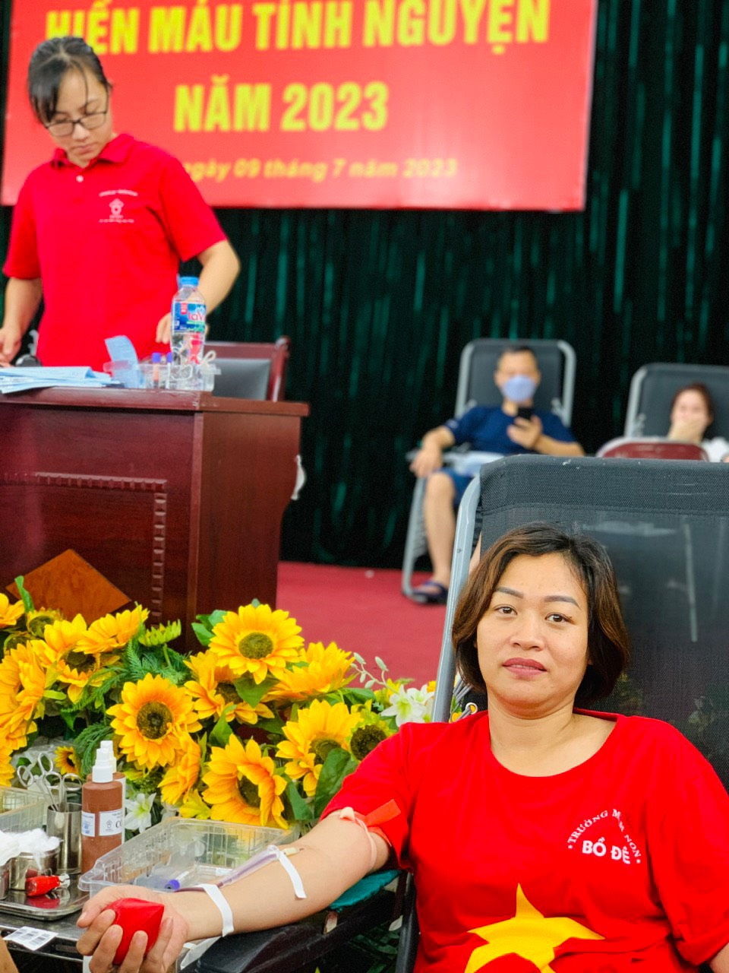
Cô Phương tham gia “ Hiến máu nhân đạo”.
Không chỉ làm tốt việc ở trường, trong gia đình cô luôn là người phụ nữ đảm đang, nhân hậu, chăm sóc chồng con tận tụy, khéo léo. Các con của cô ai cũng ngoan ngoãn, tự giác và có nhiều thành tích tốt trong học tập.. Phải nói cô là tấm gương để chúng tôi học tập, noi theo.
Với những phẩm chất đạo đức tốt đẹp ấy của cô, đến năm 2021 cô Lan Phương đã được Chi bộ trường xét kết nạp vào Đảng. Là một đảng viên, cô càng gương mẫu trong mọi công việc, có tinh thần cầu tiến bộ, hoàn thành tốt các hoạt động chuyên môn và các hoạt động tập thể. Luôn chấp hành tốt chủ trương, chính sách của Đảng và pháp luật của Nhà nước, các quy định của ngành. Có lối sống trong sáng, giản dị, hòa nhã, đoàn kết, thân ái với mọi người.

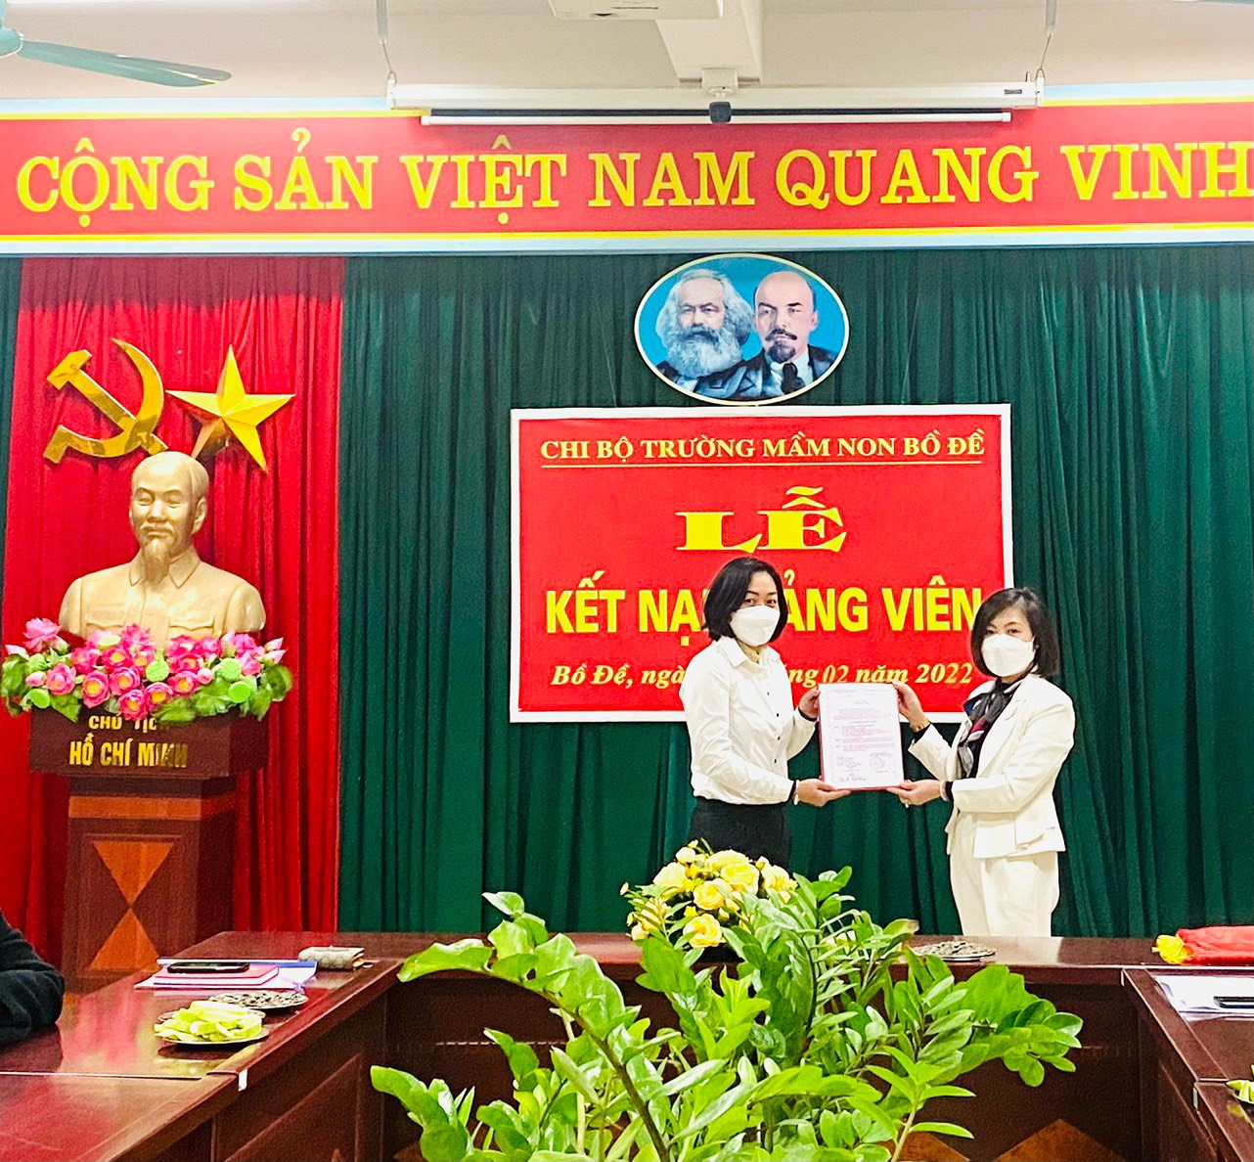
Cô Lan Phương được Kết nạp Đảng
Với cô, học tập và làm theo tư tưởng tấm gương đạo đức, phong cách Hồ Chí Minh là bằng những việc làm cụ thể trong công việc cũng như trong cuộc sống. Nuôi dạy con cháu ngoan ngoãn, học giỏi, xây dựng nếp sống gia đình văn hóa, dành nhiều thành tích trong sự nghiệp “trồng người”. Đó là những gì mà tôi và các đồng nghiệp trong trường đã nhìn thấy và cảm nhận được từ cô Đinh Lan Phương – Trường Mầm non Bồ Đề - Long Biên xứng đáng là một tấm gương sáng cho mọi người học tập và noi theo, đặc biệt là những cô giáo trẻ như chúng tôi.
Hà Nội, ngày 11 tháng 12 năm 2023
Tác giả: Phạm Thị Thu Trang

